МІНІСТЕРСТВО ОСВІТИ І НАУКИ УКРАЇНИ

НАЦІОНАЛЬНИЙ ТЕХНІЧНИЙ УНІВЕРСИТЕТ

«ХАРКІВСЬКИЙ ПОЛІТЕХНІЧНИЙ ІНСТИТУТ»

Кафедра «Програмна інженерія та інформаційні технології управління»

Звіт з лабораторної роботи № 1

з предмету «Організація без даних»

Виконав:

ст. гр. КН-36а

Кулик В.В.

Перевірили:

ас. каф. ПІІТУ

Лютенко І.В.

Козуля

Харків 2017

**Цель работы:** Постановка задачи лабораторного практикума. Изучение и анализ предметной области. Выделение на основе анализа основных объектов базы данных.

**Часть 1**

**Цель работы:** Построение моделей IDEF1Х.

**Ход выполнения работы:**

*1. Создание логической модели.*

*2. Создание сущностей и атрибутов.*

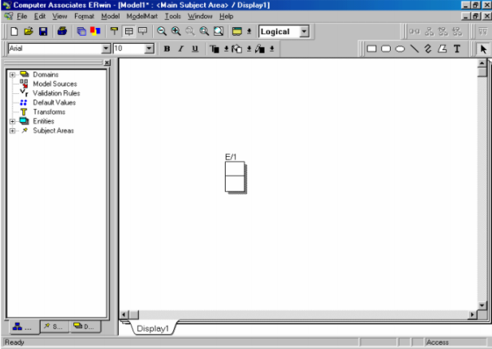

Рисунок 1 - Создание сущности

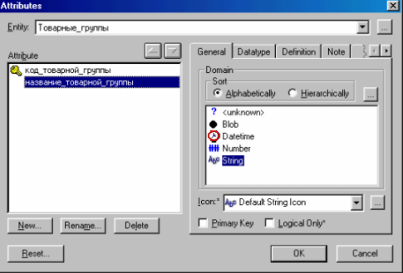

Рисунок 2 - Создание атрибутов

Остальные сущности, которые нужно создать на данном этапе, создаются

аналогично. Данные о создаваемых сущностях и атрибутах приведены в таблице 1.

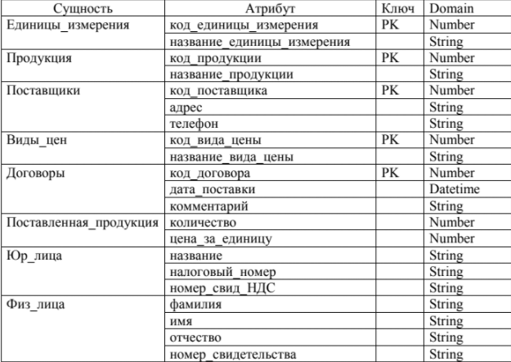

Таблица 1

*3. Создание связей*

В таблице 2 показаны все созданные связи между сущностями

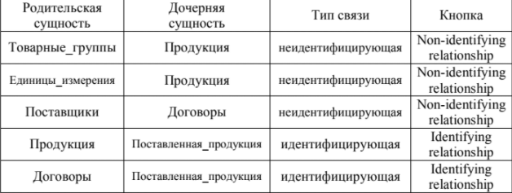

Таблица 2

*4. Создание категориальных связей для дочерних сущностей в иерархии*

*наследования.*

Создаем иерархию наследования, в которую войдут сущности

«Поставщики», «Юр_лица» и «Физ_лица».

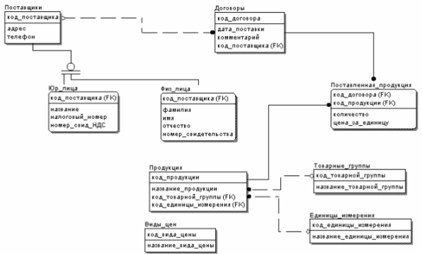

Рисунок 3

*5. Создание между сущностями связи типа «многие-ко-многим»*

Создаем связи типа «многие-ко-многим» между сущностями «Продукция»,

«Поставщики», «Типы цен»:

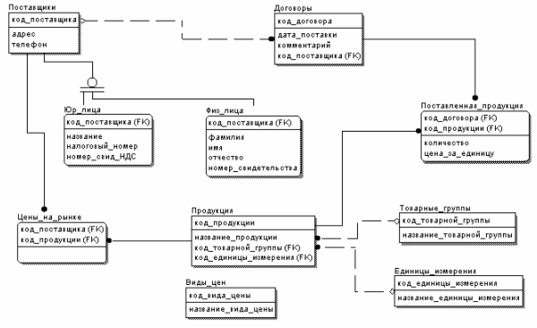

Рисунок 4

*6. Создание альтернативных ключей.*

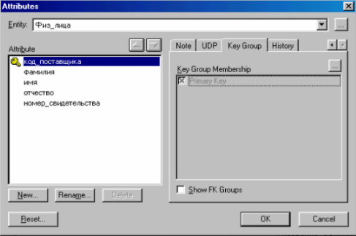

Рисунок 5

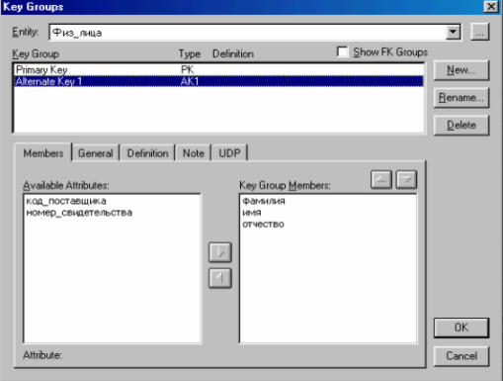

Рисунок 6

*7. Корректировка свойств связей*

Корректируем свойство связи используя связь между сущностями «Продукция» и «Товарные_группы». Установим переключатель «Nulls» в положение «No Nulls».

*8. Переход к физической модели данных*

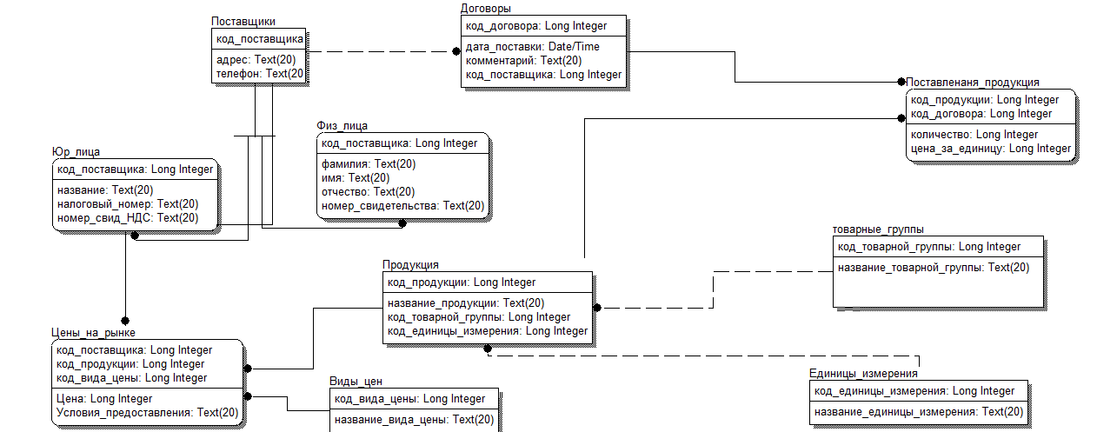

Рисунок 7 – Окончательный вид модели

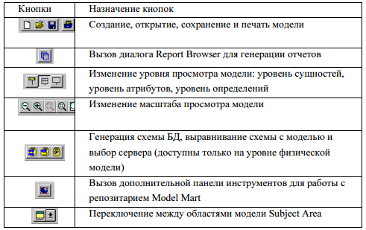

Рисунок 8 – Назначение кнопок

**Часть 2**

**Цель работы:** Создание базы данных на основе модели IDEF1Х.

**Ход выполнения работы:**

*1. Открыть модель, созданную в результате выполнения 1 части работы.*

*2. Перейти к физической модели.*

*3. Изменить параметры полей в таблицах.*

Измененяем параметр поля на примере поля «Цена_за_единицу» в таблице «Поставленная_продукция»:

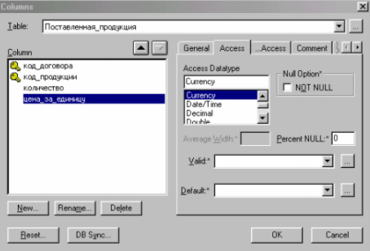

Рисунок 9

*4. Проверить установку целевой СУБД.*

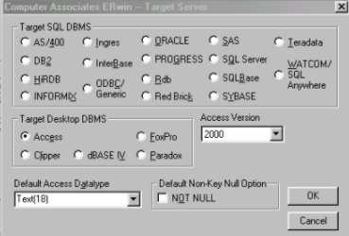

Рисунок 10

*5. Создание базы данных с помощью СУБД Access.*

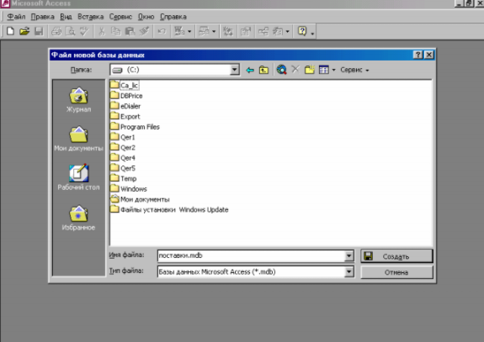

Рисунок 11

*6. Подключение модели к созданной базе данных.*

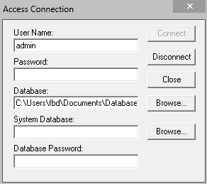

Рисунок 12

*7. Создание базы данных на основе разработанной модели.*

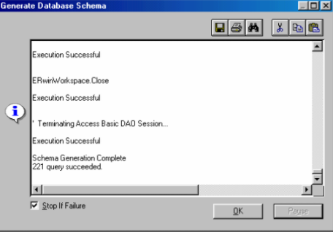

Рисунок 13

*8. Проверка результата создания базы данных.*

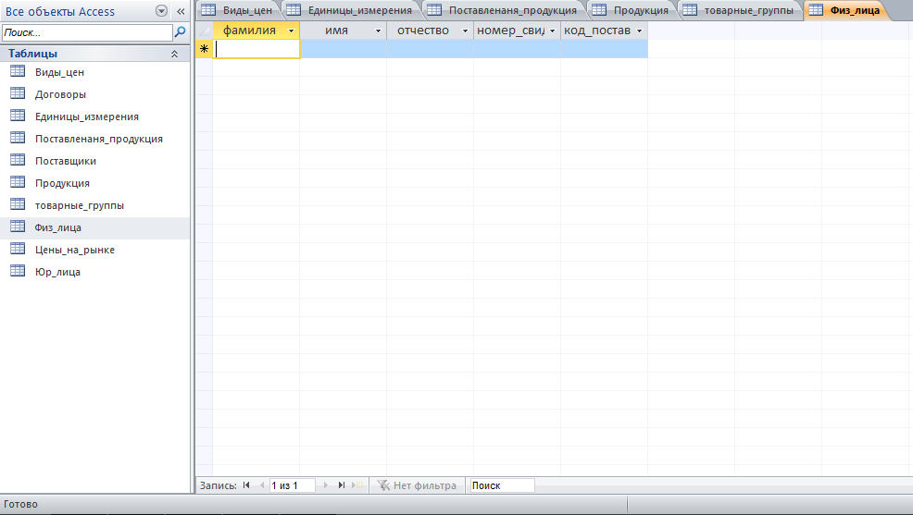

Рисунок 14 – Внешний вид созданной базы данных

**Вывод:** во время выполнения работы я ознакомился с назначением и основными технологическими приемами использования инструментальной CASE-системы ERwin.